 |  | F  TG/225/1  ORIGINAL: anglais  DATE: 2005-04-06
UNION INTERNATIONALE POUR LA PROTECTION DES OBTENTIONS VÉGÉTALES
GENÈVE

 | chamelaucium  Code UPOV : CHMLC_  VECHM_  Chamelaucium Desf. et hybrides avec Verticordia plumosa Desf. (Druce) | *

PRINCIPES DIRECTEURS

POUR LA CONDUITE DE L’EXAMEN

DE LA DISTINCTION, DE L’HOMOGÉNÉITÉ ET DE LA STABILITÉ

Autre(s) nom(s) commun(s)* :
nom botanique | anglais | français | allemand | espagnol
Chamelaucium | Waxflower | Chamelaucium | Chamelaucium | Chamelaucium

Ces principes directeurs (“principes directeurs d’examen”) visent à approfondir les principes énoncés dans l’introduction générale (document TG/1/3) et dans les documents TGP qui s’y rapportent afin de donner des indications concrètes détaillées pour l’harmonisation de l’examen de la distinction, de l’homogénéité et de la stabilité (DHS) et, en particulier, à identifier des caractères convenant à l’examen DHS et à la production de descriptions variétales harmonisées.

DOCUMENTS CONNEXES

Ces principes directeurs d’examen doivent être interprétés en relation avec l’introduction générale et les documents TGP qui s’y rapportent.

SOMMAIRE PAGE

1. Objet de ces principes directeurs d’examen 3
2. Matériel requis 3
3. Méthode d’examen 3
3.1 Nombre de cycles de végétation 3
3.2 Lieu des essais 3
3.3 Conditions relatives à la conduite de l’examen 3
3.4 Protocole d’essai 4
3.5 Nombre de plantes ou parties de plantes à examiner 4
3.6 Essais supplémentaires 4
4. Examen de la distinction, de l’homogénéité et de la stabilité 4
4.1 Distinction 4
4.2 Homogénéité 5
4.3 Stabilité 5
5. Groupement des variétés et organisation des essais en culture 5
6. Introduction du tableau des caractères 6
6.1 Catégories de caractères 6
6.2 Niveaux d’expression et notes correspondantes 6
6.3 Types d’expression 6
6.4 Variétés indiquées à titre d’exemple 6
6.5 Légende 7
7. Table of Characteristics/Tableau des caractères/Merkmalstabelle/Tabla de caracteres 8
8. Explications du tableau des caractères 15
8.1 Explications portant sur plusieurs caractères 15
8.2 Explications portant sur certains caractères 15
9. Bibliographie 17
10. Questionnaire technique 18

Objet de ces principes directeurs d’examen
Ces principes directeurs d’examen s’appliquent à toutes les variétés de Chamelaucium Desf. de la famille Myrtaceae et de ses hybrides avec Verticordia plumosa Desf. (Druce).

Matériel requis
2.1 Les autorités compétentes décident de la quantité de matériel végétal nécessaire pour l’examen de la variété, de sa qualité ainsi que des dates et lieux d’envoi. Il appartient au demandeur qui soumet du matériel provenant d’un pays autre que celui où l’examen doit avoir lieu de s’assurer que toutes les formalités douanières ont été accomplies et que toutes les conditions phytosanitaires sont respectées.

2.2 Le matériel doit être fourni sous forme de jeunes plantes.

2.3 La quantité minimale de matériel végétal à fournir par le demandeur est de :
15 jeunes plantes

2.4 Le matériel végétal doit être manifestement sain, vigoureux et indemne de tout parasite ou toute maladie importants.

2.5 Le matériel végétal ne doit pas avoir subi de traitement susceptible d’influer sur l’expression des caractères de la variété, sauf autorisation ou demande expresse des autorités compétentes. S’il a été traité, le traitement appliqué doit être indiqué en détail.

Méthode d’examen

3.1 Nombre de cycles de végétation
En règle générale, la durée minimale des essais doit être d’un seul cycle de végétation.

3.2 Lieu des essais
En règle générale, les essais doivent être conduits en un seul lieu. Pour les essais conduits dans plusieurs lieux, des indications figurent dans le document TGP/9 intitulé “Examen de la distinction”.

3.3 Conditions relatives à la conduite de l’examen
Les essais doivent être conduits dans des conditions assurant une croissance satisfaisante pour l’expression des caractères pertinents de la variété et pour la conduite de l’examen.

3.3.1 Observation visuelle de la couleur

Étant donné les variations de la lumière solaire, les déterminations de la couleur avec un code de couleurs doivent être faites dans une enceinte avec une lumière artificielle ou au milieu de la journée, dans une pièce sans rayon de soleil direct. La distribution spectrale de la source de lumière artificielle doit être conforme à la norme CIE de la lumière du jour définie conventionnellement D 6.500 et rester dans les limites de tolérance du “British Standard 950”, partie I. Les déterminations doivent être faites en plaçant la partie de plante sur un fond de papier blanc.

3.4 Protocole d’essai
3.4.1 Chaque essai doit être conçu de manière à porter au total sur au moins 10 plantes.

3.4.2 Les essais doivent être conçus de telle sorte que l’on puisse prélever des plantes ou parties de plantes pour effectuer des mesures ou des dénombrements sans nuire aux observations ultérieures qui doivent se poursuivre jusqu’à la fin de la période de végétation.

3.5 Nombre de plantes ou parties de plantes à examiner
Sauf indication contraire, toutes les observations doivent être effectuées sur 10 plantes ou des parties de plantes prélevées sur chacune de ces 10 plantes.

3.6 Essais supplémentaires
Des essais supplémentaires peuvent être établis pour l’observation de caractères pertinents.

Examen de la distinction, de l’homogénéité et de la stabilité

4.1 Distinction

4.1.1 Recommandations générales

Il est particulièrement important pour les utilisateurs de ces principes directeurs d’examen de consulter l’introduction générale avant toute décision quant à la distinction. Cependant, il conviendra de prêter une attention particulière aux points ci-après.

4.1.2 Différences reproductibles

Les différences observées entre les variétés peuvent être suffisamment nettes pour qu’un deuxième cycle de végétation ne soit pas nécessaire. En outre, dans certains cas, l’influence du milieu n’appelle pas plus d’un cycle de végétation pour s’assurer que les différences observées entre les variétés sont suffisamment reproductibles. L’un des moyens de s’assurer qu’une différence observée dans un caractère lors d’un essai en culture est suffisamment reproductible consiste à examiner le caractère au moyen de deux observations indépendantes au moins.

4.1.3 Différences nettes

La netteté de la différence entre deux variétés dépend de nombreux facteurs, et notamment du type d’expression du caractère examiné, selon qu’il s’agit d’un caractère qualitatif, un caractère quantitatif ou encore pseudo-qualitatif. Il est donc important que les utilisateurs de ces principes directeurs d’examen soient familiarisés avec les recommandations contenues dans l’introduction générale avant toute décision quant à la distinction.

4.2 Homogénéité
4.2.1 Il est particulièrement important pour les utilisateurs de ces principes directeurs d’examen de consulter l’introduction générale avant toute décision quant à l’homogénéité. Cependant, il conviendra de porter une attention particulière aux points ci-après :

4.2.2 Pour l’évaluation de l’homogénéité, il faut appliquer une norme de population de 1% et une probabilité d’acceptation d’au moins 95%. Dans le cas d’un échantillon de 10 plantes, une seule plante hors-type est tolérée.

4.3 Stabilité
4.3.1 Dans la pratique, il n’est pas d’usage d’effectuer des essais de stabilité dont les résultats apportent la même certitude que l’examen de la distinction ou de l’homogénéité. L’expérience montre cependant que, dans le cas de nombreux types de variétés, lorsqu’une variété s’est révélée homogène, elle peut aussi être considérée comme stable.

4.3.2 Lorsqu’il y a lieu, ou en cas de doute, la stabilité peut être examinée soit en cultivant une génération supplémentaire, soit en examinant un nouveau matériel végétal, afin de vérifier qu’il présente les mêmes caractères que le matériel fourni précédemment.

Groupement des variétés et organisation des essais en culture
5.1 Pour sélectionner les variétés notoirement connues à cultiver lors des essais avec la variété candidate et déterminer comment diviser en groupes ces variétés pour faciliter la détermination de la distinction, il est utile d’utiliser des caractères de groupement.

5.2 Les caractères de groupement sont ceux dont les niveaux d’expression observés, même dans différents sites, peuvent être utilisés, soit individuellement soit avec d’autres caractères de même nature, a) pour sélectionner des variétés notoirement connues susceptibles d’être exclues de l’essai en culture pratiqué pour l’examen de la distinction et b) pour organiser l’essai en culture de telle sorte que les variétés voisines soient regroupées.

5.3 Il a été convenu de l’utilité des caractères ci-après pour le groupement des variétés :

a) Fleur : type (caractère 7)
b) Fleur : diamètre (caractère 8)
c) Fleur : couleur principale des pétales le jour de son épanouissement (caractère 13)

groupe 1 : blancs
groupe 2 : roses
groupe 3 : violets

d) Fleur : couleur principale des pétales 10 à 14 jours après son épanouissement (caractère 14)

groupe 1 : blancs
groupe 2 : roses
groupe 3 : violets

e) Fleur : couleur principale des pétales 4 semaines après son épanouissement (caractère 15)

groupe 1 : blancs
groupe 2 : roses
groupe 3 : violets

f) Sépale : incision du bord (caractère 21)

5.4 Des conseils relatifs à l’utilisation des caractères de groupement dans la procédure d’examen de la distinction figurent dans l’introduction générale.

Introduction du tableau des caractères

6.1 Catégories de caractères
6.1.1 Caractères standard figurant dans les principes directeurs d’examen

Les caractères standard figurant dans les principes directeurs d’examen sont ceux qui sont admis par l’UPOV en vue de l’examen DHS et parmi lesquels les membres de l’Union peuvent choisir ceux qui sont adaptés à leurs besoins particuliers

6.1.2 Caractères avec astérisque

Les caractères avec astérisque (signalés par un *) sont des caractères figurant dans les principes directeurs d’examen qui sont importants pour l’harmonisation internationale des descriptions variétales : ils doivent toujours être pris en considération dans l’examen DHS et être inclus dans la description variétale par tous les membres de l’Union, sauf lorsque cela est contre-indiqué compte tenu du niveau d’expression d’un caractère précédent ou des conditions de milieu régionales.

6.2 Niveaux d’expression et notes correspondantes
Des niveaux d’expression sont indiqués pour chaque caractère afin de définir le caractère et d’harmoniser les descriptions. Pour faciliter la consignation des données ainsi que l’établissement et l’échange des descriptions, à chaque niveau d’expression est attribuée une note exprimée par un chiffre.

6.3 Types d’expression
Une explication des types d’expression des caractères (caractères qualitatifs, quantitatifs et pseudo-qualitatifs) est donnée dans l’introduction générale.

6.4 Variétés indiquées à titre d’exemple
Au besoin, des variétés sont indiquées à titre d’exemple afin de mieux définir les niveaux d’expression d’un caractère.

6.5 Légende
(*) Caractère avec astérisque – voir le chapitre 6.1.2

QL : Caractère qualitatif – voir le chapitre 6.3
QN : Caractère quantitatif – voir le chapitre 6.3
PQ : Caractère pseudo-qualitatif – voir le chapitre 6.3

(a) – (c) Voir les explications du tableau des caractères (chapitre 8.1)

(+) Voir les explications du tableau des caractères (chapitre 8.2)

Table of Characteristics/Tableau des caractères/Merkmalstabelle/Tabla de caracteres
 |  | English | français | deutsch | español | Example Varieties/  Exemples/  Beispielssorten/  Variedades ejemplo | Note/  Nota
1. |  | Leaf: attitude in relation to stem | Feuille: disposition par rapport à la tige | Blatt: Stellung im Verhältnis zum Stiel | Hoja: porte en relación al tallo
QN | (a) | erect | dressée | aufrecht | erecto |  | 1
 |  | semi erect | demi-dressée | halbaufrecht | semierecto |  | 3
 |  | horizontal | horizontale | waagerecht | horizontal |  | 5
2. |  | Leaf: length | Feuille: longueur | Blatt: Länge | Hoja: longitud
QN | (a) | short | courte | kurz | corta | Pastel Gem | 3
 |  | medium | moyenne | mittel | media | Pristine | 5
 |  | long | longue | lang | larga | Alba, Purple Pride | 7
3.  (+) |  | Leaf: shape in cross section | Feuille: forme en section transversale | Blatt: Form im Querschnitt | Hoja: forma en sección transversal
PQ | (a) | flattened | aplatie | abgeflacht | aplanada |  | 1
 |  | triangular | triangulaire | dreieckig | triangular |  | 2
 |  | rounded | arrondie | abgerundet | redondeada |  | 3
4. |  | Flowering branch: angle of axillary shoot (5th node from distal end) | Rameau florifère: angle de la tige axillaire (cinquième noeud à partir de l’extrémité distale) | Blühender Zweig: Winkel des axillaren Triebs (5. Knoten vom distalen Teil) | Rama floral: ángulo del brote axilar (quinto nodo desde el extremo distal)
QN |  | small | petit | klein | pequeño | Jasper | 3
 |  | medium | moyen | mittel | medio | Eric John | 5
 |  | large | grand | groß | grande | Painted Lady | 7
5. |  | Flowering branch: location of flowers | Rameau florifère: position des fleurs | Blühender Zweig: Sitz der Blüten | Rama floral: posición de las flores
QL |  | axillary only | axillaire seulement | nur axillar | sólo axilar |  | 1
 |  | both axillary and terminal | axillaire et terminale | axillar und terminal | axilar y terminal |  | 2
 |  | terminal only | terminale seulement | terminal | sólo terminal |  | 3
6.  (+) |  | Flower bud: color of apex | Bouton floral: couleur de l’apex | Blütenknospe: Farbe der Spitze | Yema floral: color del ápice
PQ | (b) | white | blanc | weiß | blanco |  | 1
 |  | pink | rose | rosa | rosa |  | 2
 |  | purple | violet | purpurn | púrpura |  | 3
7.  (*) |  | Flower: type | Fleur: type | Blüte: Typ | Flor: tipo
QL | (c) | single | simple | einfach | sencillo |  | 1
 |  | double | double | gefüllt | doble | Champagne Pink, Dancing Queen | 2
8.  (*) |  | Flower: diameter | Fleur: diamètre | Blüte: Durchmesser | Flor: diámetro
QN | (c) | very small | très petit | sehr klein | muy pequeño | Moonflower | 1
 |  | small | petit | klein | pequeño | Lady Jennifer | 3
 |  | medium | moyen | mittel | medio | Mullering Brook,  White Spring | 5
 |  | large | grand | groß | grande | Niribi, Purple Pride | 7
9.  (+) |  | Flowering branch: angle in relation to axillary shoot (5th node from distal end) | Rameau florifère: angle par rapport à la tige axillaire (cinquième nœud à partir de l’extrémité distale) | Blühender Zweig: Winkel im Verhältnis zum axillaren Trieb (5. Knoten vom distalen Teil) | Rama floral: ángulo respecto del brote axilar (quinto nudo desde el extremo distal)
QN | (c) | free | libres | freistehend | separados |  | 1
 |  | intermediate | intermédiaires | intermediär | intermedio |  | 2
 |  | overlapping | chevauchants | überlappend | solapados |  | 3
10. |  | Flower: attitude of petals on day of opening | Fleur: disposition des pétales le jour de son épanouissement | Blüte: Haltung der Blütenblätter am Tag der Öffnung | Flor: porte de los pétalos el día en que se abre la flor
QN |  | erect | dressés | aufrecht | erecto |  | 1
 |  | semi erect | demi-dressés | halbaufrecht | semierecto |  | 3
 |  | horizontal | horizontaux | waagerecht | horizontal |  | 5
11. |  | Flower: attitude of petals 4 weeks after opening | Fleur: disposition des pétales 4 semaines après  son épanouissement | Blüte: Stellung der Blütenblätter 4 Wochen nach der Öffnung | Flor: porte de los pétalos 4 semanas después de abrirse
QN |  | erect | dressés | aufrecht | erecto |  | 1
 |  | semi erect | demi-dressés | halbaufrecht | semierecto |  | 3
 |  | horizontal | horizontaux | waagerecht | horizontal |  | 5
12. |  | Flower: length of sepal in relation to length of petal | Fleur: longueur du sépale par rapport à la longueur du pétale | Blüte: Länge des Blütenblatts im Verhältnis zur Länge des Kelchblatts | Flor: longitud del sépalo en relación con la longitud del pétalo
QN | (c) | less than one third | moins d’un tiers | weniger als ein Drittel | menos de un tercio |  | 1
 |  | one third to two thirds | un à deux tiers | ein Drittel bis zwei Drittel | de uno a dos tercios |  | 2
 |  | greater than two thirds | plus de deux tiers | mehr als zwei Drittel | más de dos tercios |  | 3
13.  (*) |  | Flower: main color of petals on day of opening | Fleur: couleur principale des pétales le jour de son épanouissement | Blüte: Hauptfarbe der Blütenblätter am Tag der Öffnung | Flor: color principal de los pétalos el día en que se abre la flor
PQ |  | RHS Colour Chart (indicate reference number) | Code de couleurs RHS (indiquer le numéro de référence) | RHS-Farbkarte (Nummer angeben) | Carta de colores RHS (indíquese el número de referencia)
14.  (*) |  | Flower: main color of petals 10-14 days after opening | Fleur: couleur principale des pétales 10 à 14 jours après son épanouissement | Blüte: Hauptfarbe der Blütenblätter 10-14 Tage nach der Öffnung | Flor: color principal de los pétalos entre  10 y 14 días después de abrirse
PQ |  | RHS Colour Chart (indicate reference number) | Code de couleurs RHS (indiquer le numéro de référence) | RHS-Farbkarte (Nummer angeben) | Carta de colores RHS (indíquese número de referencia)
15.  (*) |  | Flower: main color of petals 4 weeks after opening | Fleur: couleur principale des pétales 4 semaines après son épanouissement | Blüte: Hauptfarbe der Blütenblätter 4 Wochen nach der Öffnung | Flor: color principal de los pétalos 4 semanas después de abrirse
PQ |  | RHS Colour Chart (indicate reference number) | Code de couleurs RHS (indiquer le numéro de référence) | RHS-Farbkarte (Nummer angeben) | Carta de colores RHS (indíquese número de referencia)
16. |  | Pedicel: length | Pédicelle: longueur | Blütenstiel: Länge | Pedicelo: longitud
QN | (c) | short | court | kurz | corta |  | 3
 |  | medium | moyen | mittel | media |  | 5
 |  | long | long | lang | larga |  | 7
17. |  | Hypanthium: conspicuousness of longitudinal furrowing | Hypanthe: netteté du sillon longitudinal | Hypanthium: Ausprägung der Längenfurchen | Hipanto: evidencia de surcos longitudinales
QN | (c) | absent to very weak | nulle à très faible | fehlend bis sehr gering | entre ausente y muy débil |  | 1
 | (d) | weak | faible | gering | débil |  | 3
 |  | medium | moyenne | mittel | media | Dancing Queen,  Jurien Brook | 5
 |  | strong | forte | stark | fuerte | Champagne Pink, Mullering Brook | 7
18. |  | Hypanthium: shape | Hypanthe: forme | Hypanthium: Form | Hipanto: forma
QL | (c) | cylindrical | cylindrique | zylindrisch | cilíndrica |  | 1
 | (d) | obconical | obconique | verkehrt kegelförmig | obcónica |  | 2
19. |  | Hypanthium: diameter at widest part | Hypanthe: diamètre dans sa partie la plus large | Hypanthium: Durchmesser am breitesten Teil | Hipanto: diámetro en su parte más ancha
QN | (c) | small | petit | klein | pequeño |  | 3
 | (d) | medium | moyen | mittel | medio | Purple Pride | 5
 |  | large | grand | groß | grande | Niribi | 7
20.  (+) |  | Hypanthium: main color at middle part | Hypanthe: couleur principale dans sa partie médiane | Hypanthium: Hauptfarbe im mittleren Teil | Hipanto: color principal en su parte media
PQ | (c) | yellow | jaune | gelb | amarillo |  | 1
 | (d) | green | vert | grün | verde |  | 2
 |  | brown | brun | braun | marrón |  | 3
21.  (*)  (+) |  | Sepal: incision of margin | Sépale: incision du bord | Kelchblatt: Randeinschnitte | Sépalo: incisión del borde
QL | (c) | absent | absente | fehlend | ausente | Denmark Pearl | 1
 |  | present | présente | vorhanden | presente | Eric John, Jasper | 9
22. | (c) | Petal: ratio length/width | Pétale: rapport longueur/largeur | Blütenblatt: Verhältnis Länge/Breite | Pétalo: relación longitud/anchura
QN |  | broader than long | plus large que long | breiter als lang | más ancho que largo |  | 1
 |  | as long as broad | aussi long que large | so lang wie breit | igual de largo que de ancho |  | 2
 |  | longer than broad | plus long que large | länger als breit | más largo que ancho |  | 3
23. | (c) | Petal: undulation of margin | Pétale: ondulation du bord | Blütenblatt: Randwellung | Pétalo: ondulación del margen
QN |  | absent or very weak | nulle ou très faible | fehlend oder sehr gering | ausente o muy débil | Elegance | 1
 |  | weak | faible | gering | débil |  | 3
 |  | medium | moyenne | mittel | media | Mullering Brook | 5
 |  | strong | forte | stark | fuerte |  | 7
24. | (d) | Stamen collar: color at opening of flower | Collerette de l’étamine: couleur à l’épanouissement de la fleur | Staubgefäßkrone: Farbe bei der Öffnung der Blüte | Collar de estambres: color en el momento en que se abre la flor
PQ |  | white | blanche | weiß | blanco |  | 1
 |  | pink | rose | rosa | rosa |  | 2
 |  | red | rouge | rot | rojo |  | 3
 |  | purple | violette | purpurn | púrpura |  | 4
25. | (d) | Stamen collar: color 10-14 days after opening of flower | Collerette de l’étamine: couleur 10 à 14 jours après l’épanouissement de la fleur | Staubgefäßkrone: Farbe 10-14 Tage nach Öffnung der Blüte | Collar de estambres: color entre 10 y 14 días después de abrirse la flor
PQ |  | white | blanche | weiß | blanco |  | 1
 |  | pink | rose | rosa | rosa |  | 2
 |  | red | rouge | rot | rojo |  | 3
 |  | purple | violette | purpurn | púrpura |  | 4
26. | (d) | Receptacle: color on day of opening of flower | Réceptacle: couleur le jour de l’épanouissement de la fleur | Blütenachse: Farbe am Tag der Öffnung der Blüte | Receptáculo: color el día en que se abre la flor
PQ |  | yellow green | vert jaune | gelbgrün | verde amarillento |  | 1
 |  | light green | vert clair | hellgrün | verde claro |  | 2
 |  | medium green | vert moyen | mittelgrün | verde medio |  | 3
 |  | dark green | vert foncé | dunkelgrün | verde oscuro |  | 4
 |  | red brown | brun rouge | rotbraun | marrón rojizo |  | 5
 |  | pink red | rouge rose | rosarot | rojo rosado |  | 6
27. | (d) | Receptacle: color 4 weeks after opening of flower | Réceptacle: couleur 4 semaines après l’épanouissement de la fleur | Blütenachse: Farbe 4 Wochen nach Öffnung der Blüte | Receptáculo: color 4 semanas después de abrirse la flor
PQ |  | yellow green | vert jaune | gelbgrün | verde amarillento |  | 1
 |  | light green | vert clair | hellgrün | verde claro |  | 2
 |  | medium green | vert moyen | mittelgrün | verde medio |  | 3
 |  | dark green | vert foncé | dunkelgrün | verde oscuro |  | 4
 |  | red brown | brun rouge | rotbraun | marrón rojizo |  | 5
28. | (c) | Style: color | Style: couleur | Griffel: Farbe | Estilo: color
PQ |  | white | blanc | weiß | blanco |  | 1
 |  | pink | rose | rosa | rosa |  | 2
 |  | red | rouge | rot | rojo |  | 3
 |  | purple | violet | purpurn | púrpura |  | 4
29. |  | Time of beginning of flowering | Époque de début de la floraison | Zeitpunkt des Blühbeginns | Época de inicio de la floración
QN |  | very early | très précoce | sehr früh | muy precoz | Blondie | 1
 |  | early | précoce | früh | precoz | Albany Pearl | 3
 |  | medium | intermédiaire | mittel | intermedia | Denmark Pearl, Madonna | 5
 |  | late | tardive | spät | tardía |  | 7

Explications du tableau des caractères

8.1 Explications portant sur plusieurs caractères
Les caractères auxquels l’un des codes suivants a été attribué dans la deuxième colonne du tableau des caractères doivent être examinés de la manière indiquée ci-après :

(a) observations sur les feuilles à effectuer sur les feuilles non axillaires complètement développées
- observations sur la fleur et les parties de la fleur à effectuer 10 à 14 jours après l’épanouissement de la fleur
- illustration des parties de la fleur à examiner

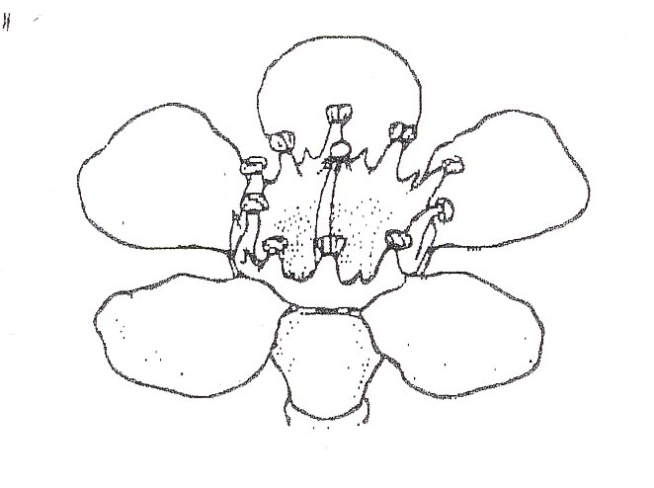
pétale
hypanthe
Collerette de l’étamine
Surface supérieure du réceptacle
style

8.2 Explications portant sur certains caractères
Ad 3 : Feuille : forme en section transversale

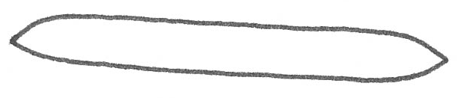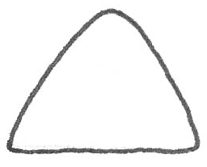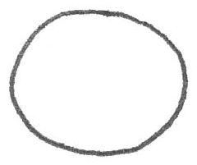
2
triangulaire
1
aplatie
3
arrondie

Ad. 6 : Bouton floral : couleur de l’apex

La couleur de l’apex doit être observée quand le bouton floral est bien développé, juste avant l'enroulement des pétales.

Ad 9 : Rameau florifère : angle par rapport à la tige axillaire (cinquième nœud à partir de l’extrémité distale)

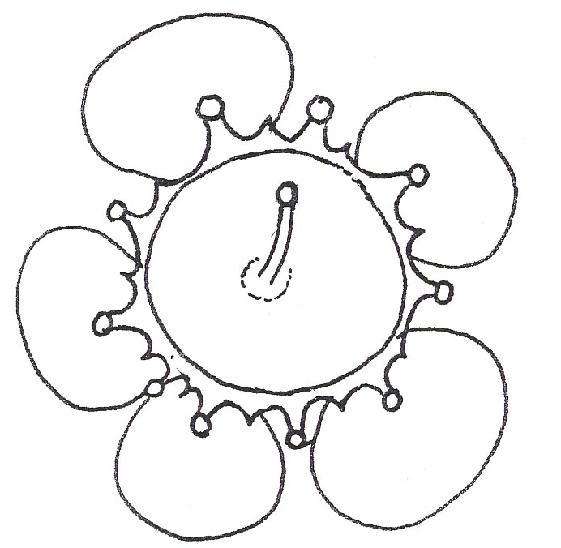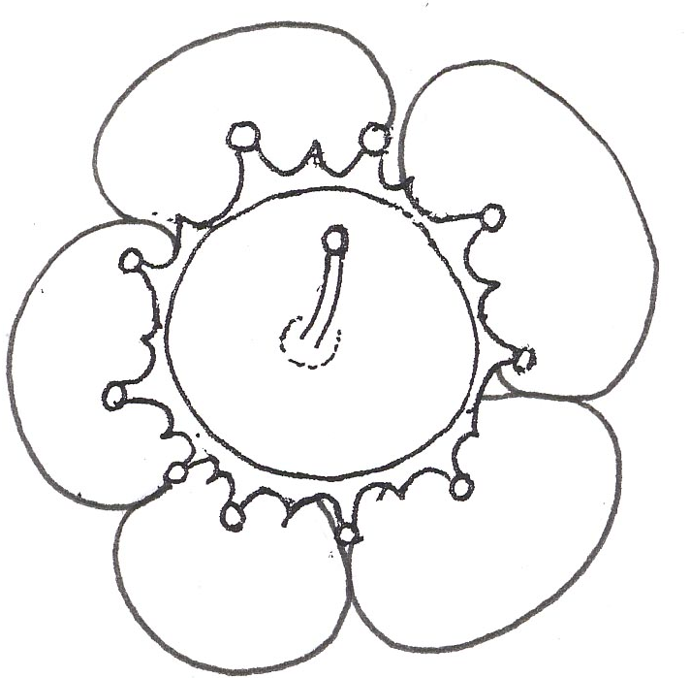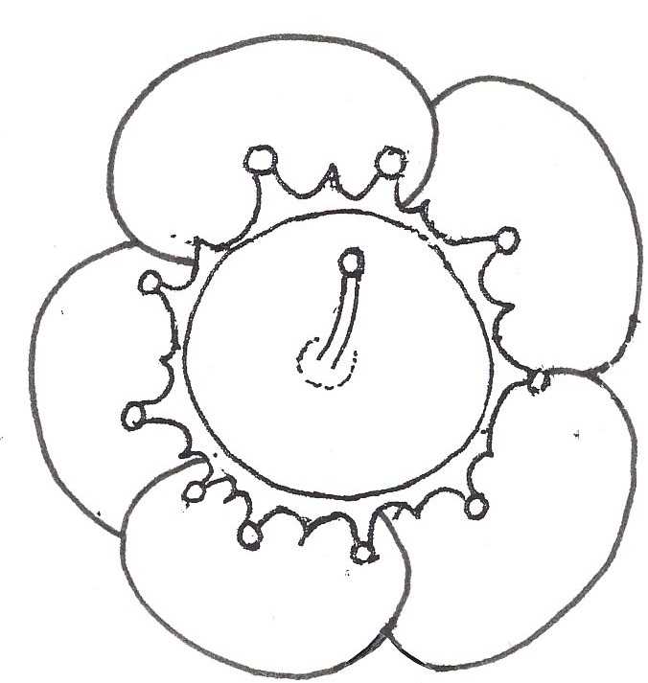
1
libres
2
intermédiaires
3
chevauchants

Ad. 20 : Hypanthe : couleur principale dans sa partie médiane

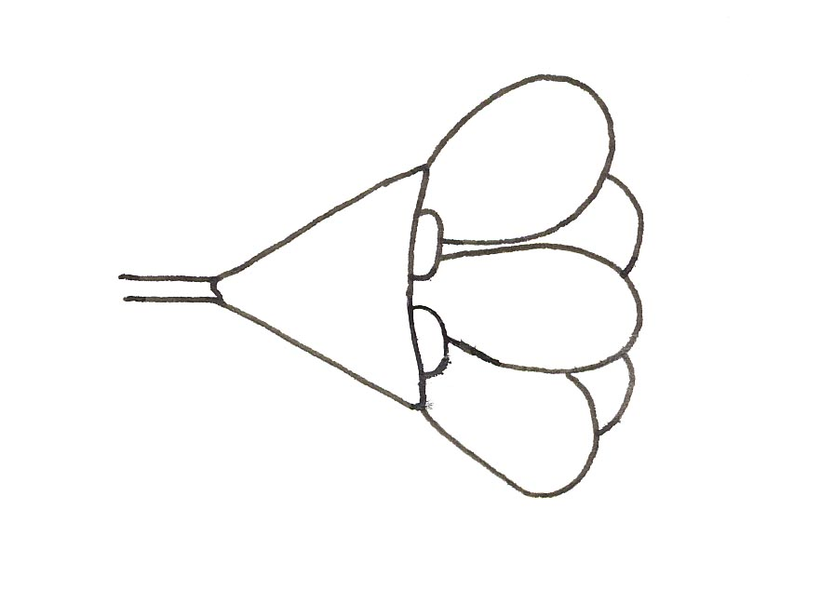
partie médiane de l’hypanthe
sépale

Ad. 21 : Sépale : incision du bord

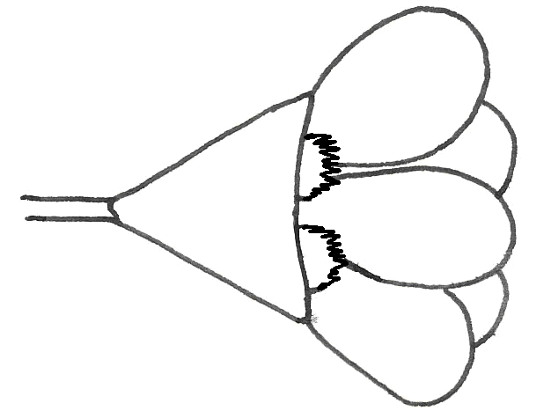
1
absente
9
présente

Bibliographie
Blackall, W.E. and Grieve, G.J. How to Know Western Australian Wildflowers Part IIIA.

Elliot, W.R. and Jones, D.L., 1989: Encyclopedia of Australian Plants Suitable for Cultivation Volume 3, Lothian Books.

Marchant, N.G., Wheeler, J.R., Rye, B.L., Bennett, E.M., Lander, N.S. and Macfarlane, T.D., 1987: Flora of the Perth Region Part One, Western Australian Herbarium, Department of Agriculture Western Australia.

Wrigley, J.W. and Fagg, M., 1988: Australian Native Plants Third Edition, Collins Publishers.

Questionnaire technique
QUESTIONNAIRE TECHNIQUE |  |  |  | Page {x} de {y} |  | Numéro de référence :
 |  |  |  |  |  | Date de la demande :
 |  |  |  |  |  | (réservé aux administrations)
QUESTIONNAIRE TECHNIQUE
à remplir avec une demande de certificat d’obtention végétale

1. Objet du questionnaire technique
1.1.1 Nom botanique |  |  | Chamelaucium Desf.  (veuillez préciser l’espèce)  ……………………………………………………….
1.1.2 Nom commun |  |  | Chamelaucium
1.2.1 Nom botanique |  |  | Hybrides de Chamelaucium Desf. et de Verticordia plumosa Desf. (Druce)  (veuillez préciser l’espèce de Chamelaucium Desf.)  ……………………………………………………….
2. Demandeur
Nom
Adresse
Numéro de téléphone
Numéro de télécopieur
Adresse électronique
Obtenteur (s’il ne s’agit pas du demandeur)
3. Dénomination proposée et référence de l’obtenteur
Dénomination proposée
(le cas échéant)

Référence de l’obtenteur
#4. Renseignements sur le schéma de sélection et le mode de multiplication de la variété

4.1 Schéma de sélection

Variété résultant d’une :

4.1.1 Hybridation

a) hybridation contrôlée [ ]
(indiquer les variétés parentales)
b) hybridation à généalogie partiellement connue [ ]
(indiquer la ou les variété(s) parentale(s) connue(s))
c) hybridation à généalogie inconnue [ ]

4.1.2 Mutation [ ]
(indiquer la variété parentale)

4.1.3 Découverte et développement [ ]
(indiquer le lieu et la date de la découverte, ainsi que la
méthode de développement)

4.1.4 Autre [ ]
(veuillez préciser)

  - Méthode de multiplication de la variété

a) boutures [ ]
b) divisions [ ]
c) multiplication in vitro [ ]
d) autre [ ]
(veuillez préciser)

5. Caractères de la variété à indiquer (le chiffre entre parenthèses renvoie aux caractères correspondants dans les principes directeurs d’examen; prière d’indiquer la note appropriée).

 | Caractères |  |  |  |  |  | Exemples de variétés |  |  | Note
5.1  (7) | Fleur : type
 | simple |  |  |  |  |  |  |  |  | 1[ ]
 | double |  |  |  |  |  | Champagne Pink,  Dancing Queen |  |  | 2[ ]
5.2  (8) | Fleur : diamètre
 | très petit |  |  |  |  |  | Moonflower |  |  | 1[ ]
 | petit |  |  |  |  |  | Lady Jennifer |  |  | 3[ ]
 | moyen |  |  |  |  |  | Mullering Brook,  White Spring |  |  | 5[ ]
 | grand |  |  |  |  |  | Niribi, Purple Pride |  |  | 7[ ]
5.3.i  (13) | Fleur : couleur principale des pétales le jour de son épanouissement
Code de couleurs RHS (indiquer le numéro de référence)
...........................................................................................
5.3.ii  (13) | Fleur : couleur principale des pétales le jour de son épanouissement
 | blancs |  |  |  |  |  |  |  |  | 1[ ]
 | roses |  |  |  |  |  |  |  |  | 2[ ]
 | violets |  |  |  |  |  |  |  |  | 3[ ]
5.4.i  (14) | Fleur : couleur principale des pétales 10 à 14 jours après son épanouissement
Code de couleurs RHS (indiquer le numéro de référence)
...........................................................................................
5.4.ii  (14) | Fleur : couleur principale des pétales 10 à 14 jours après son épanouissement
 | blancs |  |  |  |  |  |  |  |  | 1[ ]
 | roses |  |  |  |  |  |  |  |  | 2[ ]
 | violets |  |  |  |  |  |  |  |  | 3[ ]
 | Caractères |  |  |  |  |  | Exemples de variétés |  |  | Note
5.5.i  (15) | Fleur : couleur principale des pétales 4 semaines après son épanouissement
Code de couleurs RHS (indiquer le numéro de référence)
...........................................................................................
5.5.ii  (15) | Fleur : couleur principale des pétales 4 semaines après son épanouissement
 | blancs |  |  |  |  |  |  |  |  | 1[ ]
 | roses |  |  |  |  |  |  |  |  | 2[ ]
 | violets |  |  |  |  |  |  |  |  | 3[ ]
5.6  (21) | Sépale : incision du bord
 | absente |  |  |  |  |  | Denmark Pearl |  |  | 1[ ]
 | présente |  |  |  |  |  | Eric John, Jasper |  |  | 9[ ]
6. Variétés voisines et différences par rapport à ces variétés

Veuillez indiquer dans le tableau ci-dessous et dans le cadre réservé aux observations en quoi votre variété candidate diffère de la ou des variété(s) voisine(s) qui, à votre connaissance, s’en rapproche(nt) le plus. Ces renseignements peuvent favoriser la détermination de la distinction par le service d’examen.

Dénomination(s) de la ou des variété(s) voisine(s) de votre variété candidate |  | Caractère(s) par lequel ou lesquels votre variété candidate diffère des variétés voisines |  |  | Décrivez l’expression du ou des caractère(s) chez la ou les variété(s) voisine(s) |  |  | Décrivez l’expression du ou des caractère(s) chez votre variété candidate
Exemple |  | Fleur : type |  |  | simple |  |  | double
Observations :

#7. Renseignements complémentaires pouvant faciliter l’examen de la variété

7.1 En plus des renseignements fournis dans les sections 5 et 6, existe-t-il des caractères supplémentaires pouvant faciliter l’évaluation de la distinction de la variété?

Oui [ ] Non [ ]

(Dans l’affirmative, veuillez préciser)

7.2 Des conditions particulières sont-elles requises pour la culture de la variété ou pour la conduite de l’examen?

Oui [ ] Non [ ]

(Dans l’affirmative, veuillez préciser)

7.3 Autres renseignements

Une photographie en couleur représentative de la variété doit être jointe au questionnaire technique.

8. Autorisation de dissémination

a) La législation en matière de protection de l’environnement ou de la santé de l’homme et de l’animal soumet-elle la variété à une autorisation préalable de dissémination?

Oui [ ] Non [ ]

b) Dans l’affirmative, une telle autorisation a-t-elle été obtenue?

Oui [ ] Non [ ]

Si oui, veuillez joindre une copie de l’autorisation.

9. Renseignements sur le matériel végétal à examiner ou à remettre aux fins de l’examen

9.1 L’expression d’un ou plusieurs caractère(s) d’une variété peut être influencée par divers facteurs, tels que parasites et maladies, traitement chimique (par exemple, retardateur de croissance ou pesticides), culture de tissus, porte-greffes différents, scions prélevés à différents stades de croissance d’un arbre, etc.

9.2 Le matériel végétal ne doit pas avoir subi de traitement susceptible d’influer sur l’expression des caractères de la variété, sauf autorisation ou demande expresse des autorités compétentes. Si le matériel végétal a été traité, le traitement doit être indiqué en détail. En conséquence, veuillez indiquer ci-dessous si, à votre connaissance, le matériel végétal a été soumis aux facteurs suivants :

a) micro-organismes (p. ex., virus, bactéries, phytoplasme) Oui [ ] Non [ ]

b) traitement chimique (p. ex., retardateur de croissance
ou pesticides) Oui [ ] Non [ ]

c) culture de tissus Oui [ ] Non [ ]

d) autres facteurs Oui [ ] Non [ ]

Si vous avez répondu “oui” à l’une de ces questions, veuillez préciser.

10. Je déclare que, à ma connaissance, les renseignements fournis dans le présent questionnaire sont exacts :

Nom du demandeur

Signature Date

[Fin du document]

* Ces noms, corrects à la date d’introduction des présents principes directeurs d’examen, peuvent avoir été révisés ou actualisés. [Il est conseillé au lecteur de se reporter au code taxonomique de l’UPOV, sur le site Web de l’UPOV (www.upov.int), pour l’information la plus récente.]
# Les autorités peuvent prévoir que certains de ces renseignements seront indiqués dans une section confidentielle du questionnaire technique.
# Les autorités peuvent prévoir que certains de ces renseignements seront indiqués dans une section confidentielle du questionnaire technique.

